Cours Franck

Les animations/ homothétie (je grandis, je rétréci)

**Les transformations nous avons ici 4 opérations.**

Translation (translate) objet qui est téléporté déplacer vers la droite en bas et au haut gauche

La CSS translate () est une**fonction de feuille de style qui peut être utilisée pour les animations CSS et transitions CSS**. Règles de syntaxes CSS pour translate (). Calcul des valeurs Css de translate () en % Pour X, la valeur est calculée en fonction de la valeur calculée de sa propriété CSS width.

transform : **translate**(20px, 2em);

transform : **translate**(20px);

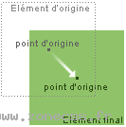

Mise à l’échelle (scale) on va le grossir ou le réduire attention quand on met un scale on met une dimension exemple 1.5 = 1fois et demi scale mettre toujours 1.5 1.8 ect le point est important.

Mise à l'échelle en CSS La mise à l'échelle ou homothétie permet de**changer la dimension des éléments en rapport avec leur taille actuelle**, c'est-à-dire sans changer les valeurs appliquée à width et height.

transform : **scale**(2, 2); /* Agrandissement */

transform : **scale**(2); /* Agrandissement */

transform : **scale**(1, 1); /* Pas de changement d'échelle */

transform : **scale**(0.5, 0.5); /* Réduction */ transform : **scale**(0.5); /* Réduction */

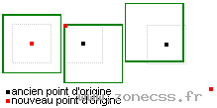

Rotation (rotate)

Exemple :

transform : **rotate**(20deg);

transform : **rotate**(-50deg);

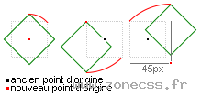

Inclinaison (skew) l’utiliser avec modération on enferme l’objet dans un trapèze et le transformer pour donner de la profondeur comme la 3D.

Exemple :

transform : **skew**(20deg, 2deg);

transform : **skew**(20deg);

**Description des fonctions skew(), skewX() et skewX().**

La fonction **skew()** définit l'inclinaison à appliquer à l'élément suivant l'axe X et/ou l'axe Y. Elle peut donc remplacer les deux autres fonctions qui définissent l'inclinaison sur un seul des axes X ou Y.

Voici comment doivent être comprises les valeurs angulaires utilisées pour l'inclinaison d'un élément :

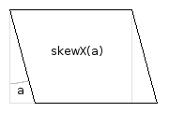 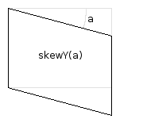

Transform-origin / 50% 50% faire au centre et pas faire pivoter l’image au haut gauche car pas très glam.

Exemple :

Transform-origin : 50% 50%

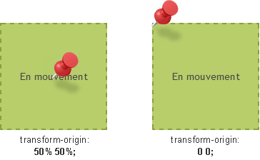

Le choix de la transformation et l’origine c’est les deux choses les plus importantes.

**A retenir**

Transformation au niveau de l’opacité (opaque).

Objet transparent au niveau de la couleur

4 opérations à bien retenir page 131 du cours de Franck HTML/CSS

* Translation (translate)
* Mise à l’échelle (scale)
* Rotation (rotate)
* Inclinaison (skew)

Transform origine important

A : hover (balise a) événement hover nous pouvons mettre en place une transformation /transform = mettre en place une transformation.

Faire les transformations avec les transitions

Mettre les propriétés obligatoires voir page 139 à 142

Voir les courbes

* Ease
* Linear
* Ease-in (n’a pas d’intérêt si la transition est courte)
* Ease-out
* Ease-in-out (utilisé très souvent)

Exemple transition de 10s utiliser le Ease-in-out.

Existe site qui génère le CSS : timing function css transition (cubic-bezier.com)

Transition-duration : 5s ;

Transition-timing-function : cubic-bezier (0,1.22,1,.19) ;

Transition-property : color ;

3 propriétés à écrire obligatoire voir page 139

Transition-property :

Transition-duration :

Les animations

Pour tester si les transformations sont compatible avec les navigateurs (safari, Edge, chrome ect vérifier sur Can I use).

SITE IMPORTANT A CONNAITRE caniuse.com